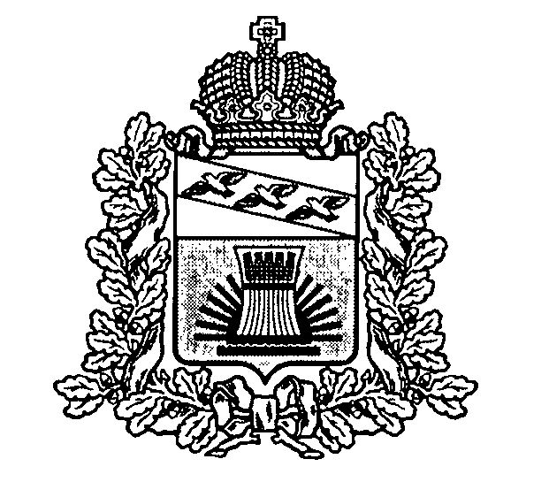
АДМИНИСТРАЦИЯ
ЧЕРЕМИСИНОВСКОГО РАЙОНА КУРСКОЙ ОБЛАСТИ
П О С Т А Н О В Л Е Н И Е
от 14.03.2025 № 157_
Курская область, 306440, пос. Черемисиново
Об утверждении Отчета о ходе реализации и оценки эффективности муниципальной программы Черемисиновского района Курской области «Сохранение и развитие архивного дела» за 2024 год

Во исполнение Бюджетного Кодекса Российской Федерации в части регулирования бюджетного процесса, в соответствии с постановлением Администрации Черемисиновского района Курской области от 10.12.2015 №597 «Об утверждении Порядка разработки, реализации и оценки эффективности муниципальных программ Черемисиновского района Курской области» Администрация Черемисиновского района Курской области ПОСТАНОВЛЯЕТ:
1.Утвердить прилагаемый Отчет о ходе реализации и оценке эффективности муниципальной программы Черемисиновского района Курской области «Сохранение и развитие архивного дела» за 2024 год.
2.Контроль за исполнением настоящего постановления возложить на начальника управления финансов Администрации Черемисиновского района Курской области Н.Д.Верещагину.
3.Постановление вступает в силу со дня его подписания и подлежит размещению на официальном сайте муниципального образования «Черемисиновский район» Курской области в информационно-телекоммуникационной сети «Интернет».

Глава Черемисиновского района М.Н. Игнатов Курской области

